Лабараторная работа номер 6

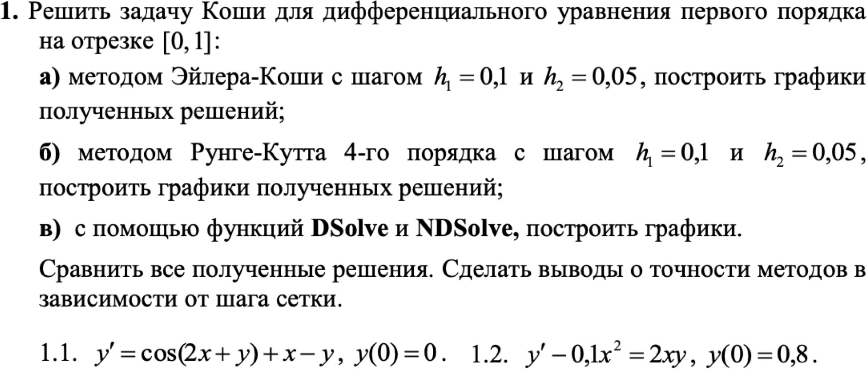

(*a)h = 0.1*)(*Определение функции*)

f[x_, y_] := cos (2 x + y) + x - y;

a = 0; b = 0.3; (*Интервал интегрирования*)

x0 = 0; y0 = 1; (*Начальные условия*)

h1 = 0.1; (*Шаг*)

n1 = Floor[(b - a) / h1]; (*Количество шагов*)

округление вниз

(*Инициализация решения*) solEulerCauchy = {{x0, y0}}; x = x0; y = y0;

(*Цикл для метода Эйлера-Коши*)

For[k = 1, k ≤ n1, k++,

цикл ДЛЯ

(*Вычисление предиктора*) yPr = y + h1 * f[x, y]; (*Вычисление корректора*)

y = y + h1 / 2 * (f[x, y] + f[x + h1, yPr]);

(*Обновление значения x*) x = x + h1;

solEulerCauchy = Append[solEulerCauchy, {x, y}]]

добавить в конец

solEulerCauchy // TableForm

табличная форма

*Out[  ]//Table Form=*

0 1

* 1. 1 + 0.05 (-1.9 - 0.1 (-1 + cos) + cos + (1.2 + 0.1 (-1 + cos)) cos)
  2. 1 + 0.05 (-1.9 - 0.1 (-1 + cos) + cos + (1.2 + 0.1 (-1 + cos)) cos) + 0.05 (-1.7 - 0.1
  3. 1 + 0.05 (-1.9 - 0.1 (-1 + cos) + cos + (1.2 + 0.1 (-1 + cos)) cos) + 0.05 (-1.7 - 0.1

*In[  ]: =* gr1 = ListPlot[solEulerCauchy, ImageSize → Small]

*Out[  ]=*

диаграмма разброса данных

размер изоб⋯

малый

2.0

1.5

1.0

0.5

-1.0 -0.5 0.0 0.5 1.0

*In[  ]: =*

Clear[x]; Clear[y];

очистить очистить

(*А)h=0,05*)

*In[  ]: =*

f[x_, y_] := 2.5 x^ 2 - 0.9 y^ 2;

f[x_, y_] := 2.5 x^ 2 - 0.9 y^ 2;

(*Построение поля направлений*)

StreamPlot[{1, f[x, y]}, {x, 0, 5}, {y, -5, 5},

диаграмма потоков

PlotLabel → "Поле направлений для y'(x) = 2.5 x^2 - 0.9 y^2",

пометка графика

AxesLabel → {"x", "y"}, StreamStyle → Arrowheads[0.03]]

обозначения на осях

стиль оформле⋯

наконечники

a = 0; b = 1; (*Интервал интегрирования*) x0 = 0; y0 = 0.4; (*Начальные условия*) h2 = 0.05; (*Шаг*)

n2 = Floor[(b - a) / h2]; (*Количество шагов*)

округление вниз

(*Инициализация решения*) solEulerCauchy = {{x0, y0}}; x = x0; y = y0;

(*Цикл для метода Эйлера-Коши*)

For[k = 1, k ≤ n2, k++,

цикл ДЛЯ

(*Вычисление предиктора*) yPr = y + h2 * f[x, y]; (*Вычисление корректора*)

y = y + h2 / 2 * (f[x, y] + f[x + h2, yPr]);

(*Обновление значения x*) x = x + h2;

solEulerCauchy = Append[solEulerCauchy, {x, y}]]

добавить в конец

solEulerCauchy // TableForm

табличная форма

*Out[  ]=*

4

2

0

-2

-4

Поле направлений для y'(x) = 2.5 x^2 - 0.9 y^2

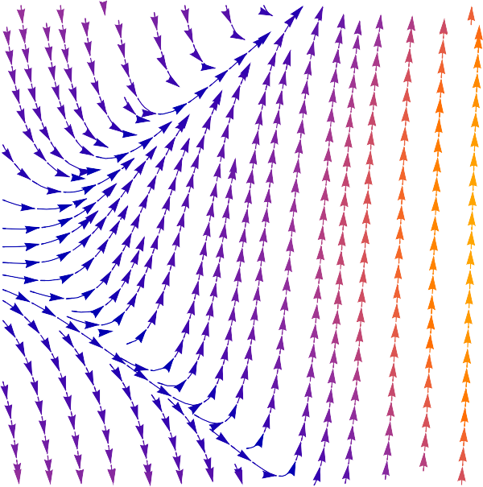

0 1 2 3 4 5

*Out[  ]//Table Form=*

|  |  |
| --- | --- |
| 0 | 0.4 |
| 0.05 | 0.393085 |
| 0.1 | 0.387029 |
| 0.15 | 0.382415 |
| 0.2 | 0.379805 |
| 0.25 | 0.379745 |
| 0.3 | 0.382764 |
| 0.35 | 0.389372 |
| 0.4 | 0.400055 |
| 0.45 | 0.415276 |
| 0.5 | 0.435462 |
| 0.55 | 0.461003 |
| 0.6 | 0.492241 |
| 0.65 | 0.529463 |
| 0.7 | 0.572885 |
| 0.75 | 0.622651 |
| 0.8 | 0.678816 |
| 0.85 | 0.741348 |
| 0.9 | 0.810112 |
| 0.95 | 0.884881 |
| 1. | 0.965327 |

4

2

*In[  ]: =* 0

-2

-4

Поле направлений для y'(x) = 2.5 x^2 - 0.9 y^2

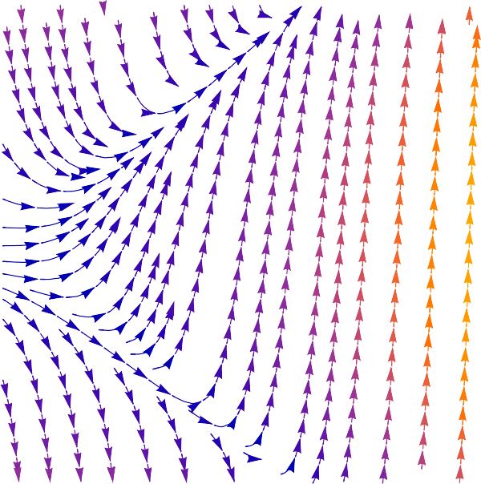

0 1 2 3 4 5

*In[  ]: =* gr2 = ListPlot[solEulerCauchy, ImageSize → Small]

*Out[  ]=*

1.0

0.8

0.6

0.4

0.2

диаграмма разброса данных

размер изоб⋯

малый

0.0 0.2 0.4 0.6 0.8 1.0

*In[  ]: =*

Clear[x]; Clear[y];

очистить очистить

(*Б)h=0.1*)

*In[  ]: =* f[x_, y_] = cos (2 x + y) + x - y; a = 0; b = 0.2;

x0 = 0; y0 = 1;

h1 = 0.1;

n1 = Floor[(b - a) / h1];

округление вниз

(*Цикл для итераций метода

Рунге-Кутты четвертого порядка*)

sol1 = {{x0, y0}}; x = x0; y = y0;

For[k = 1, k < n1 + 1, k++,

цикл ДЛЯ

(*Вычисление коэффициентов k — оценка производных на интервале*)

k1 = h1 * f[x, y];

k2 = h1 * f[x + h1 / 2, y + k1 / 2]; k3 = h1 * f[x + h1 / 2, y + k2 / 2]; k4 = h1 * f[x + h1, y + k3];

x = x + h1;

y = y + (k1 + 2 * k2 + 2 * k3 + k4) / 6; sol1 = Append[sol1, {x, y}]]

добавить в конец

sol1 // TableForm

табличная форма

*Out[  ]//Table Form=*

|  |  |
| --- | --- |
| 0 1   * 1. 1 + 1 (0.1 (-1 + cos) + 0.2 (-0.95 - 0.05 (-1 + cos) + (1.1 + 0.05 (-1 + cos)) cos) + 0.2 (-0.95 - 0.05 (-0   6   * 1. 1 + 1 (0.1 (-1 + cos) + 0.2 (-0.95 - 0.05 (-1 + cos) + (1.1 + 0.05 (-1 + cos)) cos) + 0.2 (-0.95 - 0.05 (-0   6 | |
| Full expression not available (original memory size: 301 kB) |  |

*In[  ]: =* **gr3 = ListPlot[sol1, ImageSize → Small]**

*Out[  ]=*

диаграмма разбро⋯

размер изоб⋯

малый

2.0

1.5

1.0

0.5

-1.0 -0.5 0.0 0.5 1.0

*In[  ]: =*

Clear[x]; Clear[y];

очистить очистить

(*Б)h=0.05*)

*In[  ]: =* f[x_, y_] = cos (2 x + y) + x - y; a = 0; b = 0.5;

x0 = 0; y0 = 1;

h2 = 0.05;

n2 = Floor[(b - a) / h2];

округление вниз

sol2 = {{x0, y0}}; x = x0; y = y0;

For[k = 1, k < n2 + 1, k++,

цикл ДЛЯ

k1 = h2 * f[x, y];

k2 = h2 * f[x + h2 / 2, y + k1 / 2]; k3 = h2 * f[x + h2 / 2, y + k2 / 2]; k4 = h2 * f[x + h2, y + k3];

x = x + h2;

y = y + (k1 + 2 * k2 + 2 * k3 + k4) / 6; sol2 = Append[sol2, {x, y}]]

добавить в конец

sol2 // TableForm

табличная форма

*Out[  ]//Table Form=*

0 1

0.05 1 + 0.05 (-0.9 - 0.1 (-0.95 - 0.05 (-1 + cos) + (1.1 + 0.05 (-1 + cos)) cos) + cos (

* 1. 1 + 0.1 (-0.9 - 0.1 (-0.95 - 0.05 (-1 + cos) + (1.1 + 0.05 (-1 + cos)) cos) + cos (1

0.15 1 + 0.15 (-0.9 - 0.1 (-0.95 - 0.05 (-1 + cos) + (1.1 + 0.05 (-1 + cos)) cos) + cos (

* 1. 1 + 0.2 (-0.9 - 0.1 (-0.95 - 0.05 (-1 + cos) + (1.1 + 0.05 (-1 + cos)) cos) + cos (1

0.25 1 + 0.25 (-0.9 - 0.1 (-0.95 - 0.05 (-1 + cos) + (1.1 + 0.05 (-1 + cos)) cos) + cos (

* 1. 1 + 0.3 (-0.9 - 0.1 (-0.95 - 0.05 (-1 + cos) + (1.1 + 0.05 (-1 + cos)) cos) + cos (1

0.35 1 + 0.35 (-0.9 - 0.1 (-0.95 - 0.05 (-1 + cos) + (1.1 + 0.05 (-1 + cos)) cos) + cos (

* 1. 1 + 0.4 (-0.9 - 0.1 (-0.95 - 0.05 (-1 + cos) + (1.1 + 0.05 (-1 + cos)) cos) + cos (1

0.45 1 + 0.45 (-0.9 - 0.1 (-0.95 - 0.05 (-1 + cos) + (1.1 + 0.05 (-1 + cos)) cos) + cos (

* 1. 1 + 0.5 (-0.9 - 0.1 (-0.95 - 0.05 (-1 + cos) + (1.1 + 0.05 (-1 + cos)) cos) + cos (1

*In[  ]: =* **gr4 = ListPlot[sol2, ImageSize → Small]**

*Out[  ]=*

диаграмма разбро⋯

размер изоб⋯

малый

2.0

1.5

1.0

0.5

-1.0 -0.5 0.0 0.5 1.0

*In[  ]: =*

(*В)*)

Clear[x]; Clear[y];

очистить очистить

*In[  ]: =* dsol = DSolve[{y '[x] ⩵ f[x, y[x]], y[x0] ⩵ y0}, y[x], x]

решить дифференциальные уравнения

y1[x_] = y[x] /. Flatten[dsol];

уплостить

gr5 = Plot[y1[x], {x, 0, 1}]

график функции

*Out[  ]=*

y[x] → 1. - 0.81 x + 1.01 cos x + 0.095 cos2 x + 0.005 cos3 x

*Out[  ]=*

0

5

0.2

0.4

0.6

0.8

1.0

5

0

1.

0.

-0.

-1.

*In[  ]: =* ndsol = NDSolve[{y '[x] ⩵ f[x, y[x]], y[x0] ⩵ y0}, y[x], {x, 0, 1}]

численно решить ДУ

y1[x_] = y[x] /. Flatten[ndsol];

уплостить

gr6 = Plot[y1[x], {x, 0, 1}]

график функции

*Out[  ]=*

y[x] → InterpolatingFunction

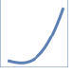

Domain: {{0., 1.}} Output: scalar

[x]

*Out[  ]=*

0.

9

8

7

6

5

0.2

0.4

0.6

0.8

1.0

0.

0.

0.

0.

*In[  ]: =*

*Out[  ]=*

Show[gr1, gr3](*h=0.1*)

показать

Show[gr2, gr4](*h=0.05*)

показать

 Show: Could not combine the graphics objects in Show[gr1, ListPlot[sol1, ImageSize → Small]].

Show[gr1, ListPlot[sol1, ImageSize → Small]]

|  |  |  |  |  |  |
| --- | --- | --- | --- | --- | --- |
| 2.0 | | |  | | |
| 1.5 | | |
| 1.0 | | |
| 0.5 | | |
| -1.0 | -0.5 | 0.0 | | 0.5 | 1.0 |

*Out[  ]=*

 Show: Could not combine the graphics objects in Showgr2, .

Showgr2, 

2.0

1.5

1.0

0.5

-1.0 -0.5 0.0 0.5 1.0

*In[  ]: =* **gr2**

gr4

*Out[  ]=*

gr2

*Out[  ]=*

2.0

1.5

1.0

0.5

-1.0 -0.5 0.0 0.5 1.0

*In[  ]: =*

*Out[  ]=*

ClearAll

очистить всё

ClearAll

(*А)*)

*In[  ]: =* **(*Определение функции*)**

f[x_, y_] := cos (2 x + y) + x - y;

(*Параметры задачи*)

a = 0; b = 0.5; (*Интервал интегрирования*)

x0 = 0; y0 = 1; (*Начальные условия*)

h = 0.1; (*Шаг*)

n = Floor[(b - a) / h]; (*Количество шагов*)

округление вниз

(*Инициализация решения*) solEulerCauchy = {{x0, y0}}; x = x0; y = y0;

(*Цикл для метода Эйлера-Коши*)

For[k = 1, k ≤ n, k++, (*Вычисление предиктора*)yPredictor = y + h * f[x, y];

цикл ДЛЯ

(*Вычисление корректора*)y = y + h / 2 * (f[x, y] + f[x + h, yPredictor]);

(*Обновление значения x*)x = x + h;

(*Сохранение результата*)solEulerCauchy = Append[solEulerCauchy, {x, y}]]

добавить в конец

(*Вывод таблицы значений*)

solEulerCauchy // TableForm

табличная форма

*Out[  ]//Table Form=*

|  |  |
| --- | --- |
| ⋯ 1 ⋯ | |
| Full expression not available (original memory size: 3.4 MB) |  |

(*ListPlot[solEulerCauchy,Joined→True,PlotStyle→Blue,

диаграмма разброса данных

соедин⋯

ист⋯

стиль граф⋯

синий

PlotLabel→"Модифицированный метод Эйлера (Эйлера-Коши)"]*)

пометка графика

*In[  ]: =* gr4 = ListPlot[solEulerCauchy, ImageSize → Small]

*Out[  ]=*

диаграмма разброса данных

размер изоб⋯

малый

2.0

1.5

1.0

0.5

-1.0 -0.5 0.0 0.5 1.0

*In[  ]: =*

*Out[  ]=*

ClearAll

очистить всё

ClearAll

(*Определение функции*)

f[x_, y_] := cos (2 x + y) + x - y;

(*Параметры задачи*)

a = 0; b = 0.5; (*Интервал интегрирования*)

x0 = 0; y0 = 0; (*Начальные условия*)

h = 0.05; (*Шаг*)

n = Floor[(b - a) / h]; (*Количество шагов*)

округление вниз

(*Инициализация решения*) solEulerCauchy = {{x0, y0}}; x = x0; y = y0;

(*Цикл для метода Эйлера-Коши*)

For[k = 1, k ≤ n, k++, (*Вычисление предиктора*)yPredictor = y + h * f[x, y];

цикл ДЛЯ

(*Вычисление корректора*)y = y + h / 2 * (f[x, y] + f[x + h, yPredictor]);

(*Обновление значения x*)x = x + h;

(*Сохранение результата*)solEulerCauchy = Append[solEulerCauchy, {x, y}]]

добавить в конец

(*Вывод таблицы значений*)

solEulerCauchy // TableForm

табличная форма

*Out[  ]//Table Form=*

|  |  |
| --- | --- |
| 0 | 0.4 |
| 0.05 | 0.393085 |
| 0.1 | 0.387029 |
| 0.15 | 0.382415 |
| 0.2 | 0.379805 |
| 0.25 | 0.379745 |
| 0.3 | 0.382764 |
| 0.35 | 0.389372 |
| 0.4 | 0.400055 |
| 0.45 | 0.415276 |
| 0.5 | 0.435462 |
| 0.55 | 0.461003 |
| 0.6 | 0.492241 |
| 0.65 | 0.529463 |
| 0.7 | 0.572885 |
| 0.75 | 0.622651 |
| 0.8 | 0.678816 |
| 0.85 | 0.741348 |
| 0.9 | 0.810112 |
| 0.95 | 0.884881 |
| 1. | 0.965327 |

*In[  ]: =* gr4 = ListPlot[solEulerCauchy, ImageSize → Small]

*Out[  ]=*

1.0

0.8

0.2

диаграмма разброса данных

размер изоб⋯

малый

0.0 0.2 0.4 0.6 0.8 1.0

(*Для более точных расчетов и при большем шаге предпочтителен метод Рунге-

Кутты или

NDSolve.Уменьшение шага

численно решить ДУ

h значительно повышает точность метода Эйлера-Коши.*)

*Out[  ]=*

ClearAll

очистить всё

ClearAll

(*22222222222222222222*)

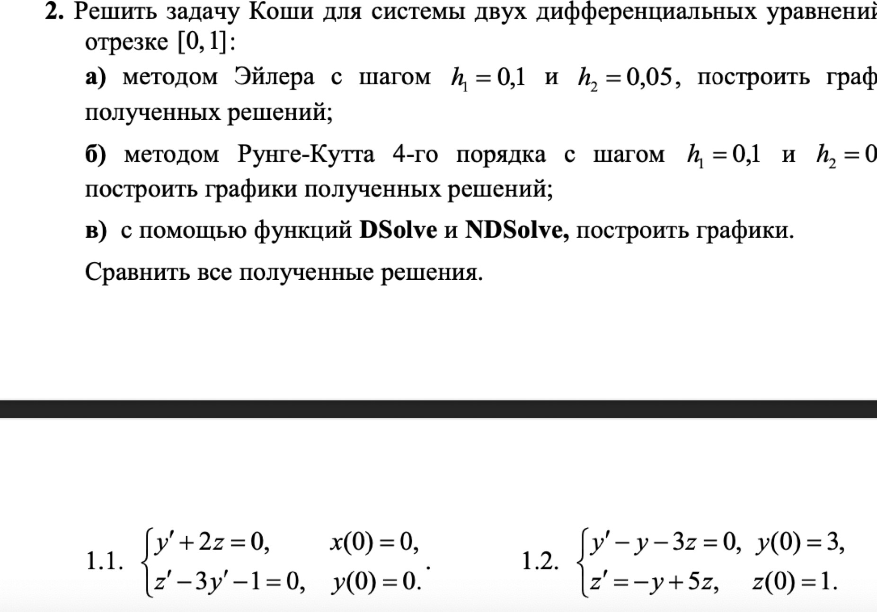

*In[  ]: =* (*Определение функции f1 и f2 для системы уравнений*)

f1[x_, y_, z_] := -2 z;

f2[x_, y_, z_] := -5;

(*Начальные условия*)

x0 = 0;

y0 = 0;

z0 = 0;

(*Шаг*)

h = 0.1;

(*Количество шагов*)

n = Floor[(1 - x0) / h];

округление вниз

(*Инициализация списка для хранения решений*)

sol = {{x0, y0, z0}};

(*Итерация по методу Эйлера*)

For[k = 1, k ≤ n, k++, (*Извлечение текущих значений*){x, y, z} = sol〚-1〛;

цикл ДЛЯ

(*Вычисление значений для k1 и k2*)k1y = h f1[x, y, z]; k1z = h f2[x, y, z];

k2y = h f1[x + h / 2, y + k1y / 2, z + k1z / 2]; k2z = h f2[x + h / 2, y + k1y / 2, z + k1z / 2];

(*Обновление значений y и z*)newY = y + k2y; newZ = z + k2z;

(*Добавление новых значений в список*)

sol = Append[sol, {x + h, newY, newZ}];];

добавить в конец

(*Вывод полученных решений в виде таблицы*)

sol // TableForm

табличная форма

*Out[  ]//Table Form=*

|  |  |  |
| --- | --- | --- |
| 0 | 0 | 0 |
| 0.1 | 0.05 | -0.5 |
| 0.2 | 0.2 | -1. |
| 0.3 | 0.45 | -1.5 |
| 0.4 | 0.8 | -2. |
| 0.5 | 1.25 | -2.5 |
| 0.6 | 1.8 | -3. |
| 0.7 | 2.45 | -3.5 |
| 0.8 | 3.2 | -4. |
| 0.9 | 4.05 | -4.5 |
| 1. | 5. | -5. |

*In[  ]: =* (*Построение графика для y(x)*)ListLinePlot[sol〚All, {1, 2}〛,

линейный график да⋯ всё

PlotLabels → {"x", "y"}, PlotStyle → Blue, AxesLabel → {"x", "y"}]

пометки на графике

стиль графика

синий

обозначения на осях

(*Построение графика для z(x)*)

ListLinePlot[sol〚All, {1, 3}〛, PlotLabels → {"x", "z"},

линейный график да⋯

всё

пометки на графике

PlotStyle → Red, AxesLabel → {"x", "z"}]

стиль графика кра⋯ обозначения на осях

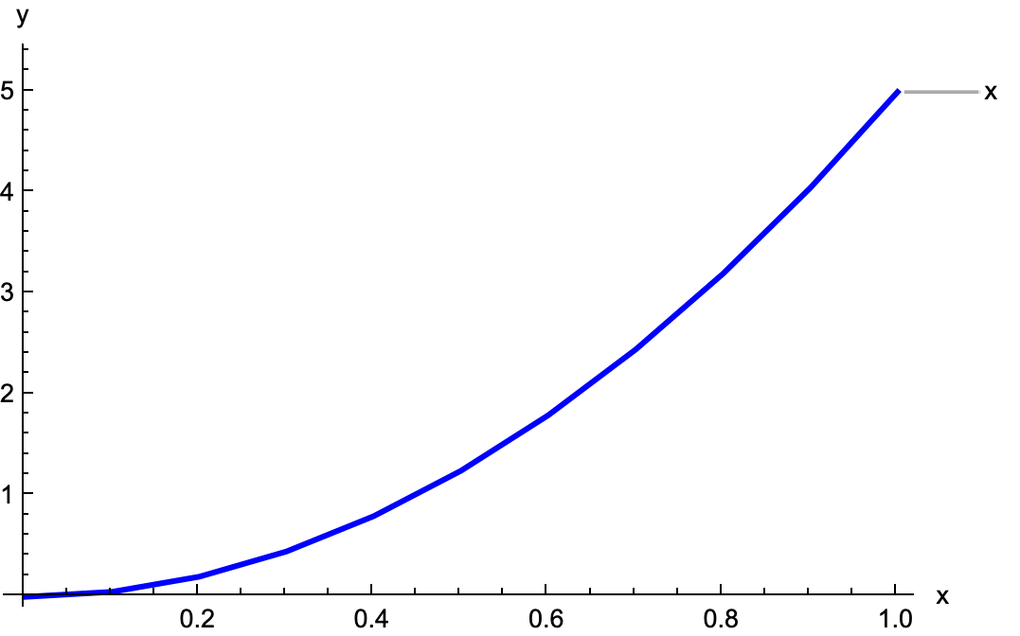*Out[  ]=*

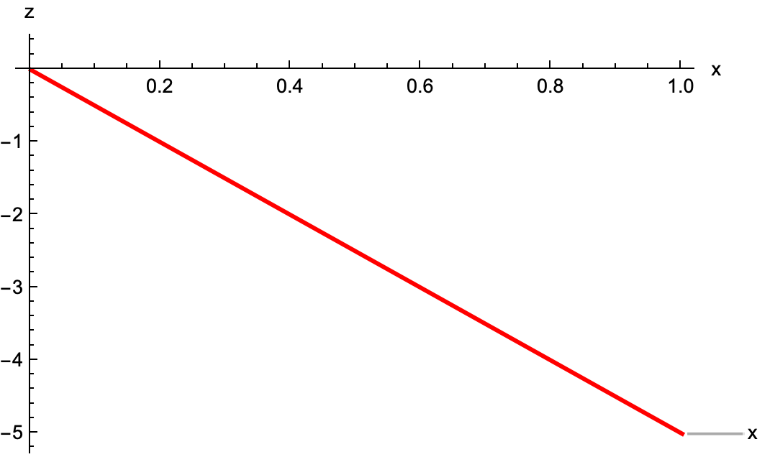*Out[  ]=*

*In[  ]: =* **(*Построение 3D-графика для x,y(x),z(x)*)**

дифференциировать

ListLinePlot3D[Transpose[{sol〚All, 1〛, sol〚All, 2〛, sol〚All, 3〛}],

линейный график ⋯

транспозиция

всё

всё

всё

PlotLabels → {"x", "y(x)", "z(x)"},

пометки на графике

AxesLabel → {"x", "y", "z"}, PlotStyle → {Blue}, Mesh → All]

*Out[  ]=*

обозначения на осях

стиль графика

синий

сетка

всё

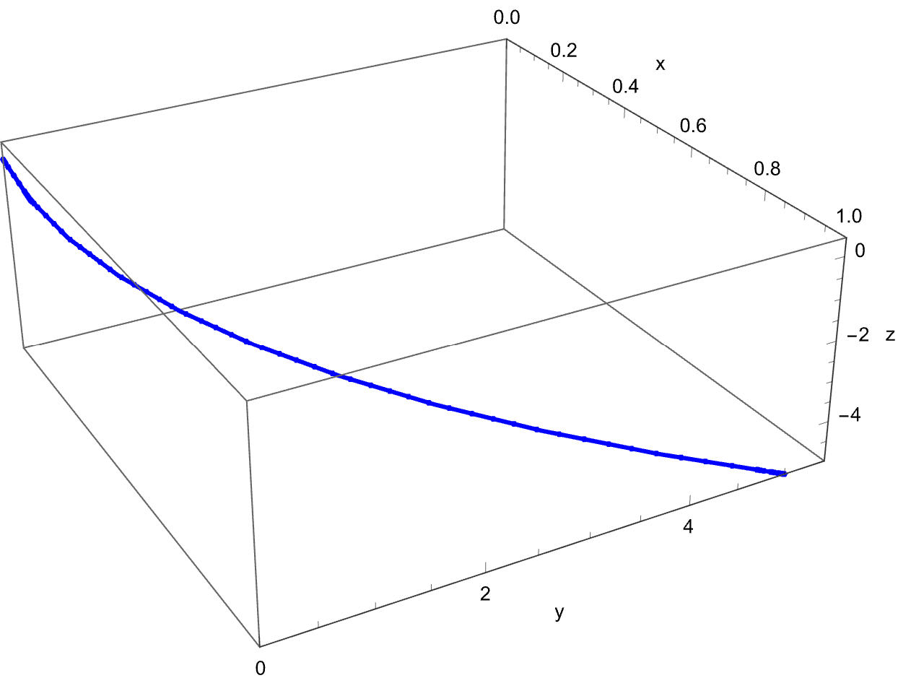

*In[  ]: =*

*In[  ]: =*

*Out[  ]=*

ClearAll

очистить всё

ClearAll

очистить всё

ClearAll

*In[  ]: =* (*Определение функций для правых частей уравнений*)

f1[x_, y_, z_] := -2 z;

f2[x_, y_, z_] := -5;

(*Начальные условия*)

x0 = 0;

y0 = 0;

z0 = 0;

(*Шаг*)

h = 0.1;

(*Количество шагов*)

n = Floor[(1 - x0) / h];

округление вниз

(*Инициализация списка для хранения решений*)

sol = {{x0, y0, z0}};

(*Итерация по методу Рунге-Кутты*)

For[k = 1, k ≤ n, k++, (*Извлечение текущих значений*){x, y, z} = sol〚-1〛;

цикл ДЛЯ

(*Вычисление значений для k1,k2,k3,k4 для y и z*)k1y = h f1[x, y, z]; k1z = h f2[x, y, z];

k2y = h f1[x + h / 2, y + k1y / 2, z + k1z / 2]; k2z = h f2[x + h / 2, y + k1y / 2, z + k1z / 2]; k3y = h f1[x + h / 2, y + k2y / 2, z + k2z / 2]; k3z = h f2[x + h / 2, y + k2y / 2, z + k2z / 2]; k4y = h f1[x + h, y + k3y, z + k3z];

k4z = h f2[x + h, y + k3y, z + k3z];

(*Обновление значений y и z*)newY = y + (k1y + 2 k2y + 2 k3y + k4y) / 6; newZ = z + (k1z + 2 k2z + 2 k3z + k4z) / 6;

(*Добавление новых значений в список*)

sol = Append[sol, {x + h, newY, newZ}];];

добавить в конец

(*Вывод полученных решений в виде таблицы*)

sol // TableForm

табличная форма

*Out[  ]//Table Form=*

|  |  |  |
| --- | --- | --- |
| 0 | 0 | 0 |
| 0.1 | 0.05 | -0.5 |
| 0.2 | 0.2 | -1. |
| 0.3 | 0.45 | -1.5 |
| 0.4 | 0.8 | -2. |
| 0.5 | 1.25 | -2.5 |
| 0.6 | 1.8 | -3. |
| 0.7 | 2.45 | -3.5 |
| 0.8 | 3.2 | -4. |
| 0.9 | 4.05 | -4.5 |
| 1. | 5. | -5. |

*In[  ]: =* (*Построение графика для y(x)*)ListLinePlot[sol〚All, {1, 2}〛,

линейный график да⋯ всё

PlotLabels → {"x", "y"}, PlotStyle → Blue, AxesLabel → {"x", "y"}]

пометки на графике

стиль графика

синий

обозначения на осях

(*Построение графика для z(x)*)

ListLinePlot[sol〚All, {1, 3}〛, PlotLabels → {"x", "z"},

линейный график да⋯

всё

пометки на графике

PlotStyle → Red, AxesLabel → {"x", "z"}]

стиль графика кра⋯ обозначения на осях

*Out[  ]=*

*Out[  ]=*

*In[  ]: =*

ClearAll

очистить всё

*In[  ]: =*

*Out[  ]=*

ClearAll

очистить всё

ClearAll

(*Определение функций f и gf[x_,y_,z_]:=(*ваша функция f здесь*)

g[x_,y_,z_]:=(*ваша функция g здесь*)

x0=0;

y0=3; (*Начальное значение y*) z0=1; (*Начальное значение z*)

(*Решение системы уравнений*)

sol3=DSolve[

решить дифференциальные уравнения

{y'[x]⩵f[x,y[x],z[x]],z'[x]⩵g[x,y[x],z[x]],y[x0]⩵y0,z[x0]⩵z0},{y,z},x];

(*Получение функций y и z из решения*)

y1[x_]=y[x]/.

z1[x_]=z[x]/.

First[sol3];

первый

First[sol3];

первый

(*Пример использования функций y1 и z1*) Plot[{y1[x],z1[x]},{x,0,1},

график функции

PlotLegends→{"y(x)","z(x)"},AxesLabel→{"x","y, z"},

легенды графика обозначения на осях

PlotLabel→"Решение системы дифференциальных уравнений"]*)

пометка графика

*In[  ]: =* **f[x_, y_, z_] := -2 z; g[x_, y_, z_] := -5;**

(*Начальные условия*)

x0 = 0;

y0 = 0; (*Начальное значение y*) z0 = 0; (*Начальное значение z*) (*Решение системы уравнений*)

sol3 = DSolve[{y '[x] ⩵ f[x, y[x], z[x]],

решить дифференциальные уравнения

z'[x] ⩵ g[x, y[x], z[x]], y[x0] ⩵ y0, z[x0] ⩵ z0}, {y, z}, x];

(*Получение функций y и z из решения*)

y1[x_] = y[x] /.

z1[x_] = z[x] /.

First[sol3];

первый

First[sol3];

первый

(*Получение функций y и z из решения*)

y1[x_] = y[x] /.

z1[x_] = z[x] /.

First[sol3];

первый

First[sol3];

первый

(*Пример использования функций y1 и z1*) Plot[{y1[x], z1[x]}, {x, 0, 1},

график функции

PlotLegends → {"y(x)", "z(x)"}, AxesLabel → {"x", "y, z"},

легенды графика обозначения на осях

PlotLabel → "Решение системы дифференциальных уравнений"]

пометка графика

 DSolve: 0.8UUUUUUUUUUUUUUU` cannot be used as a variable.

 ReplaceAll: {0 ⩵ -2 (-4.5)[0.U], False, 4.05[0] ⩵ 0, (-4.5)[0] ⩵ 0} is neither a list of replacement rules nor a valid dispatch table, and so cannot be used for replacing.

 ReplaceAll: {0 ⩵ -2 (-4.5)[0.U], False, 4.05[0] ⩵ 0, (-4.5)[0] ⩵ 0} is neither a list of replacement rules nor a valid dispatch table, and so cannot be used for replacing.

 ReplaceAll: {0 ⩵ -2 (-4.5)[0.U], False, 4.05[0] ⩵ 0, (-4.5)[0] ⩵ 0} is neither a list of replacement rules nor a valid dispatch table, and so cannot be used for replacing.

 ReplaceAll: {0 ⩵ -2 (-4.5)[0.U], False, 4.05[0] ⩵ 0, (-4.5)[0] ⩵ 0} is neither a list of replacement rules nor a valid dispatch table, and so cannot be used for replacing.

 ReplaceAll: {0. ⩵ -2. (-4.5)[0.U], False, 4.05[0.] ⩵ 0., (-4.5)[0.] ⩵ 0.} is neither a list of replacement rules nor a valid dispatch table, and so cannot be used for replacing.

 ReplaceAll: {0. ⩵ -2. (-4.5)[0.U], False, 4.05[0.] ⩵ 0., (-4.5)[0.] ⩵ 0.} is neither a list of replacement rules nor a valid dispatch table, and so cannot be used for replacing.

 ReplaceAll: {0. ⩵ -2. (-4.5)[0.U], False, 4.05[0.] ⩵ 0., (-4.5)[0.] ⩵ 0.} is neither a list of replacement rules nor a valid dispatch table, and so cannot be used for replacing.

 General: Further output of ReplaceAll::reps will be suppressed during this calculation.

*Out[  ]=*

y, z

Решение системы дифференциальных уравнений

y(x)

1.0

0.5

0.2

0.4

0.6

0.8

1.0

-0.5

-1.0

x z(x)